При подписании документа важно помнить, что у пользователя обязательно должен быть указан сотрудник пользователя по умолчанию. В большинстве случаев пользователь и сотрудник – это один и тот же человек. В случаях, если планируется подписание документа за кого-то, то именно тот сотрудник, за которого подписывается документ, должен быть указан сотрудником пользователя.
Подписание всех видов свидетельств проводится по одному и тому же алгоритму действий. Если свидетельство формирует сотрудник, который указал себя в одном из полей – Врач, заполнивший свидетельство, Врач, ответственный за корректность или Руководитель МО, то при проведении документа выйдет окно (рис.11)
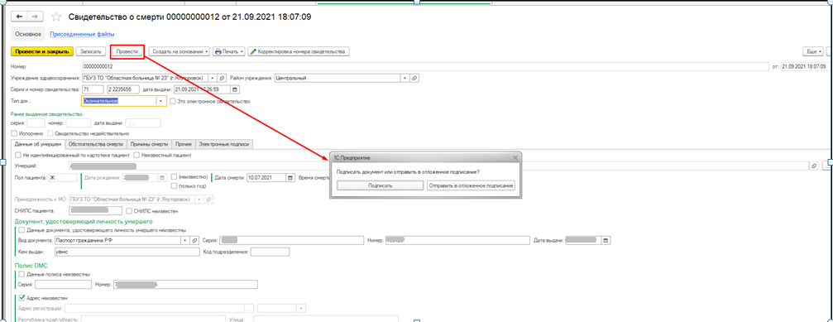
Рис.11

Нажать «Подписать» - выйдет стандартная форма для подписания документа.
Если нажать «Отправить в отложенное подписание», документ уйдет в «Отложенное подписание» всем сотрудникам, указанным в полях «Врач, заполнивший свидетельство», «Врач, ответственный за корректность», «Руководитель МО».
В «Отложенном подписании» свидетельства о смерти находятся на отдельной вкладке (рис.12).
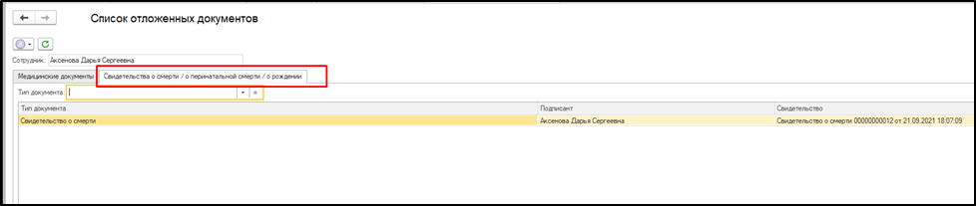
Рис.12

Важно! В отложенном подписании используется только подпись самих врачей. Руководитель МО должен подписать именно своей подписью, а не подписью МО!
После подписания документов из «Отложенного подписания» всеми сотрудниками, лицу, уполномоченному для подписи МО, зайти Главное – Дополнительные обработки. Выбрать Массовое подписание и нажать «Выполнить». Откроется форма для отбора документов в Массовое подписание (рис.13)
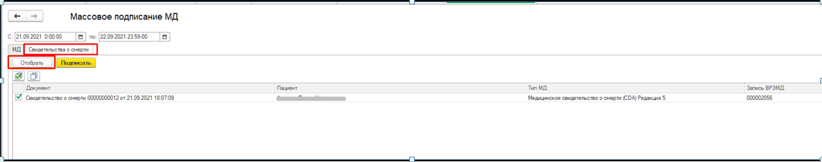
Рис.13
На вкладке «Свидетельства о смерти» нужно указать период, за который отбираются документы, и нажать кнопку «Отобрать». Период отбора не должен превышать 14 дней. Отобранные документы выделить галочкой и нажать «Подписать».
Важно! В Массовом подписании используется только подпись МО.

